Chủ đề: [Giải toán 6 Cánh Diều] - Toán lớp 6 tập 1 - Bài tập cuối Chương 1.
Mời các em học sinh cùng tham khảo chi tiết gợi ý giải Bài 8 trang 60 theo nội dung Bài tập cuối Chương 1 SGK Toán lớp 6 tập 1 sách Cánh Diều chương trình mới của Bộ GD&ĐT

Giải Bài 8 trang 60 Toán lớp 6 Tập 1 Cánh Diều
Câu hỏi:
Theo Quyết định số 648/QĐ-BCT ngày 20/3/2019 của Bộ Công Thương, giá bán lẻ điện sinh hoạt từ ngày 20/3/2019 sẽ dao động trong khoảng từ 1 678 đồng đến 2 927 đồng mỗi kWh tùy bậc thang. Dưới đây là bảng so sánh giá điện trước và sau khi điều chỉnh (không tính thuế VAT):
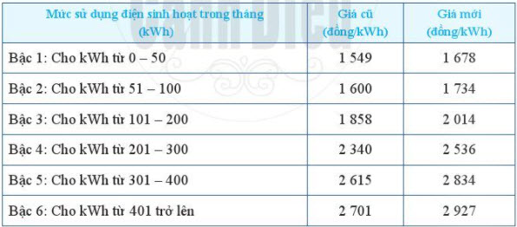
a) Trong tháng 02/2019, gia đình bác Vân tiêu thụ 540 kWh. Gia đình bác Vân phải trả bao nhiêu tiền?
b) Nếu tháng 4/2019, gia đình bác Vân vẫn tiêu thụ 540 kWh thì theo giá mới, số tiền phải trả tăng lên bao nhiêu?
Giải
a) Trong tháng 02/2019 gia đình bác Vân vẫn thanh toán tiền điện theo giá cũ.
Với việc tiêu thụ điện là 540 kWh, gia đình bác Vân đã trải qua cả 6 mức sử dụng điện sinh hoạt.
- Giá tiền điện bậc 1 (50 kWh từ kWh thứ 1 đến 50): 1 549 . 50 = 77 450 (đồng)
- Giá tiền điện bậc 2 (50 kWh từ kWh thứ 51 đến 100): 1 600 . 50 = 80 000 (đồng)
- Giá tiền điện bậc 3 (100 kWh từ kWh thứ 101 đến 200): 1 858 . 100 = 185 800 (đồng)
- Giá tiền điện bậc 4 (100 kWh từ kWh thứ 201 đến 300): 2 340 . 100 = 234 000 (đổng)
- Giá tiền điện bậc 5 (100 kWh từ kWh thứ 301 đến 400): 2 615 . 100 = 261 500 (đồng)
- Ở bậc 6, nhà bác Vân tiêu thụ số kWh điện là: 540 – 400 = 140 (kWh)
- Giá tiền điện bậc 6 (140 kWh từ kWh thứ 401 đến 540): 2 701 . 140 = 378 140 (đồng)
- Tổng số tiền điện gia đình bác Vân phải trả trong tháng 02/2019 là:
77 450 + 80 000 + 185 800 + 234 000 + 261 500 + 378 140 = 1 216 890 (đồng)
Vậy trong tháng 02/2019, gia đình bác Vân tiêu thụ 540 kWh thì gia đình bác Vân phải trả 1 216 890 đồng.
b) Trong tháng 04/2019, gia đình bác Vân phải thanh toán tiền điện theo giá mới
- Giá tiền điện bậc 1 (50 kWh từ kWh thứ 1 đến 50): 1 678 . 50 = 83 900 (đồng)
- Giá tiền điện bậc 2 (50 kWh từ kWh thứ 51 đến 100): 1 734 . 50 = 86 700 (đồng)
- Giá tiền điện bậc 3 (100 kWh từ kWh thứ 101 đến 200): 2 014 . 100 = 201 400 (đồng)
- Giá tiền điện bậc 4 (100 kWh từ kWh thứ 201 đến 300): 2 536 . 100 = 253 600 (đổng)
- Giá tiền điện bậc 5 (100 kWh từ kWh thứ 301 đến 400): 2 834 . 100 = 283 400 (đồng)
- Ở bậc 6, nhà bác Vân tiêu thụ số kWh điện là: 540 – 400 = 140 (kWh)
- Giá tiền điện bậc 6 (140 kWh từ kWh thứ 401 đến 540): 2 927 . 140 = 409 780 (đồng)
- Tổng số tiền điện gia đình bác Vân phải trả trong tháng 04/2019 là:
83 900 + 86 700 + 201 400 + 253 600 + 283 400 + 409 780 = 1 318 780 (đồng)
Vậy nếu tháng 4/2019, gia đình bác Vân vẫn tiêu thụ 540 kWh thì theo giá mới, số tiền phải trả tăng lên 1 318 780 đồng.
~/~
Vậy là trên đây Đọc tài liệu đã hướng dẫn các em hoàn thiện phần giải bài tập SGK Toán 6 Cánh Diều: Bài 8 trang 60 SGK Toán 6 Tập 1. Chúc các em học tốt.

